Positionspapier:
Werkstoffliches Recycling in der Kreislaufwirtschaft für Kunststoffe – eine kritische Bestandsaufnahme
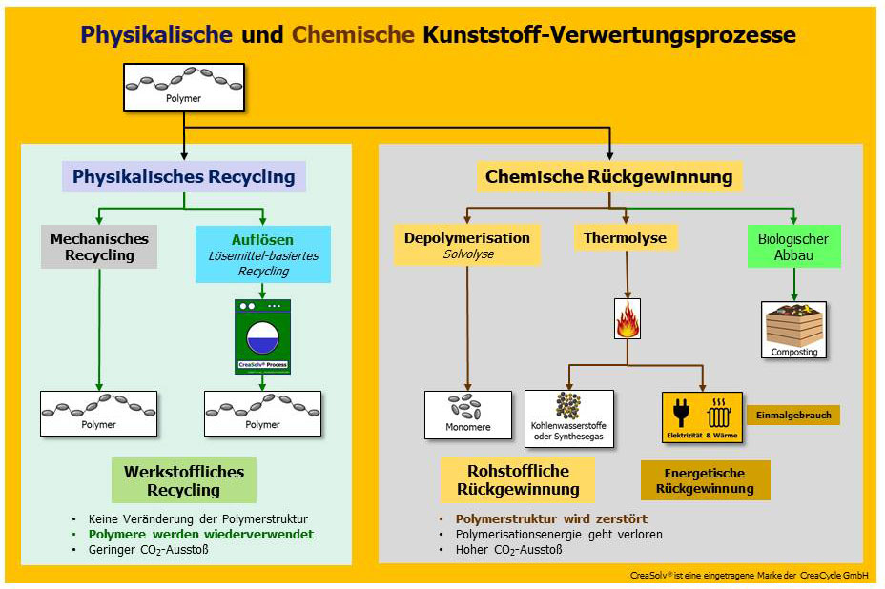
Das Positionspapier ordnet das mechanische und das lösemittelbasierte Recycling als physikalische Verfahren und Alternativen zur chemischen Rückgewinnung ein.
Grevenbroich, im April 2021 –– Um die Diskussion zur Kreislaufwirtschaft für Kunststoffe auf eine faktenbasierte Ebene zu heben, haben die CreaCycle GmbH, die EPC Engineering & Technologies GmbH und die LÖMI GmbH ein Positionspapier entwickelt, das alle an diesem Thema Beteiligten anspricht. Sie drängen darin auf die Verbesserung der aktuellen Terminologie der relevanten Abfallrichtlinien. Dabei sollten die neuesten verfügbaren Technologien für das Kunststoffrecycling, wie die lösemittelbasierte Aufbereitung, einbezogen werden. Sie schlagen eine EU-Richtlinie speziell für Kunststoffabfälle vor, die eine Verwertungshierarchie auf der Grundlage physikalischer und chemischer Prozesse ermöglicht. Darüber hinaus spricht das Papier den Bedarf an verbesserten Sortiermöglichkeiten für das werkstoffliche Recycling und einen regulatorischen Rahmen an, der sicherstellt, dass die End-of-Life-Kosten berücksichtigt werden. Schließlich fordert das Papier die Anerkennung und Einbeziehung der lösungsmittelbasierten Reinigung/Auflösung als werkstoffliches Recycling für die Berechnung der Recyclingquote. Das Positionspapier steht unter https://www.creacycle.de/de/presse-news/positionspapier.html zum Download bereit.
Als Basis für zukünftige Entwicklungen fordern die Autoren eine exaktere Definition des Begriffs „Recycling“. Diese müsse im Einklang mit den Erkenntnissen der Physik und Chemie stehen, dem Konzept der Abfall-Hierarchie (Reduzieren – Wiederverwenden – Recyceln) folgen, auf der Wertschöpfungskette für Kunststoffe basieren (chemisches Element – Zwischenprodukt – Monomer – Polymer – Kunststoff) und werkstoffliches Recycling (Polymer zu Polymer) als Vorbereitung zur Wiederverwendung der Polymerkomponente definieren.
Dazu Gerald Altnau, Geschäftsführer von CreaCycle: „Der EU fehlt bislang eine Verwertungs-Hierarchie. Außerdem sind die aktuellen Abfall-Richtlinien für polymerbasierte Abfälle nicht differenziert genug, und sie berücksichtigen keine Bedingungen für wiederholtes Wiederverwenden von ein und demselben Material, also dem werkstofflichen Recycling von Polymeren. Recycling wird als allgemeiner Oberbegriff verwendet, der eine Wiederverwendung und Downcycling in Form einer Depolymerisation als gleichwertig definiert. Dadurch lassen sich zwar hohe Recyclingquoten erreichen, aber das sorgt für Konflikte bei Kunststoffen, da Wiederverwendung und Recycling zwei unterschiedliche Positionen in der Abfall-Hierarchie einnehmen.“
In diesem Zusammenhang verweisen die Autoren auf das ihrer Ansicht nach bisher zu wenig genutzte Potenzial des lösemittelbasierten Recycling. Sie fordern, dieses physikalische Verfahren des werkstofflichen Recyclings in die Richtlinien aufzunehmen, da es sich zwischen die bisher als alleinige Alternativen diskutierten Verfahren des mechanischen und des chemischen Recyclings einordnet und die Wiederverwendung von Polymeren aus Kunststoffabfällen ermöglichen kann, die heute verbrannt werden müssen.
Exemplarisch erläutern sie den CreaSolv® Prozess, der unter anderem zur Aufbereitung von schadstoffbelastetem expandiertem Polystyrol (EPS) eine neue Alternative zur Verbrennung bietet. Diese fortschrittliche Trenn- oder Sortiertechnologie wurde von der CreaCycle GmbH und dem Fraunhofer-Institut IVV für Verpackungs- und Verfahrenstechnik entwickelt. EPC Engineering & Technologies GmbH und LÖMI GmbH waren an der Prozessentwicklung, dem Design und dem Bau von Pilotanlagen beteiligt. Derzeit bauen sie zusammen mit der PolyStyrene Loop B.V. eine CreaSolv® Prozess-Demonstrationsanlage für das Recycling von flammgeschützten Polystyrol-Dämmschaumplatten aus dem Baubereich mit einer Kapazität von 3.300t/Jahr. PolyStyreneLoop hat mehr als 70 Mitglieder aus der Polystyrolschaum-Wertschöpfungskette und wurde gegründet, um eine Recyclinglösung zu entwickeln, die in der Lage ist, Polystyrol von dem Flammschutzmittel HBCD (Hexabromcyclododecan) zu trennen, das heute als schwer abbaubarer, organischer Schadstoff (POP) eingestuft wird.
CreaSolv® ist ein eingetragenes Warenzeichen der CreaCycle GmbH

Weitere Informationen:
Dr. Gerald Altnau, CreaCycle GmbH
Auf der Artwick 74, D-41515 Grevenbroich – www.creacycle.de
info@creacycle.de

Redaktioneller Kontakt und Belegexemplare:
Dr.-Ing. Jörg Wolters, Konsens PR GmbH & Co. KG,
Im Kühlen Grund 10, D-64823 Groß-Umstadt – www.konsens.de
Tel.: +49 (0) 60 78 / 93 63 - 0, E-Mail: joerg.wolters@konsens.de
Pressemitteilungen von CreaCycle mit Text und Bildern in druckfähiger Auflösung finden Sie als Download unter https://www.konsens.de/pressemitteilungen/creacycle-gmbh

